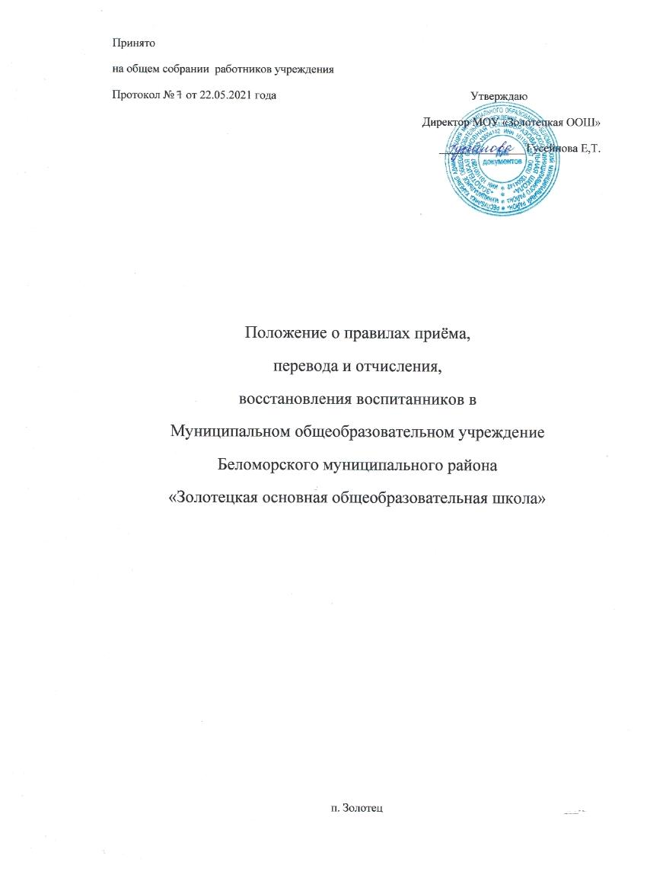
Принято
на общем собрании работников учреждения
Протокол № 7 от 22.05.2021 года Утверждаю
Директор МОУ «Золотецкая ООШ»
_______________Гусейнова Е,Т.

Положение о правилах приёма,
перевода и отчисления,
восстановления воспитанников в
Муниципальном общеобразовательном учреждение
Беломорского муниципального района
«Золотецкая основная общеобразовательная школа»

п. Золотец

Положение о правилах приема, перевода и отчисления, восстановления воспитанников в
Муниципальном общеобразовательном учреждение
Беломорского муниципального района
«Золотецкая основная общеобразовательная школа»

1.Общие положения.
1.1. Настоящее положение о правилах приема, перевода, отчисления и восстановления воспитанников муниципального дошкольного образовательного учреждения разработано в соответствии с Федеральным Законом № 273 «Об образовании в Российской Федерации» (ст.30, п.2), Федеральным законом от 24.07.98 №124-ФЗ «Об основных гарантиях прав ребенка в Российской Федерации», Уставом ОУ, Административным регламентом Администрации муниципального образования «Беломорский муниципальный район» по предоставлению муниципальной услуги "Постановка на учет и зачисление детей в образовательные учреждения, реализующие основную образовательную программу дошкольного образования"№766 от 05.06.2015г.
1.2. Настоящие Правила разработаны с целью обеспечения реализации и соблюдения конституционных прав граждан на образование, исходя из принципов государственной политики в области образования, интересов ребенка и удовлетворения потребностей семьи в выборе общеобразовательного маршрута в соответствии с Конституцией РФ, Законом РФ «Об образовании», Санитарно-эпидемиологическими требованиями к устройству, содержанию и организации режима работы дошкольных образовательных учреждений СанПиН 2.4.1.3049-13.
1.3. При приеме ребенка в ОУ: - обеспечивает соблюдение прав граждан на образование, открытость и гласность. - ознакомить родителей (законных представителей) ребенка с Уставом ОУ, лицензией на право ведения образовательной деятельности. - предоставить родителям (законным представителям) ребенка возможность ознакомиться с содержанием реализуемых образовательных программ, - ознакомить родителей (законных представителей) с другими документами, регламентирующими порядок проведения образовательного процесса в ОУ.
2. Прием детей в муниципальное образовательное учреждение.
2.1. В ОУ принимаются дети в возрасте от 2-х месяцев до 7 лет на основании медицинского заключения (медицинская карта, справка о возможности посещать муниципальное образовательное учреждение).
2.2. Дети с ОВЗ принимаются в группы общеразвивающей направленности.
2.3. Комплектование ОУ на новый учебный год осуществляется ежегодно в период с 1 мая по 1 июля каждого года в остальное время проводится доукомплектование в соответствии с установленными нормативами.
2.4. Прием воспитанников в ОУ производится в соответствии с направлением, выданным на основании заявления родителей (законных представителей).
2.5. Заявление о приеме ребенка в ОУ регистрируется в журнале приема заявлений о приеме в образовательную организацию.
2.6. К заявлению о постановке на учет детей для определения в ОУ должны быть приложены следующие документы: - копия свидетельства о рождении; - копия паспорта родителей (законных представителей); - при наличии льгот, документ, подтверждающий льготу.
2.7. Порядок комплектования ОУ определяется по предоставлению муниципальной услуги "Зачисление в муниципальное общеобразовательное учреждение" Внеочередным правом на зачисление детей в Учреждение пользуются: - дети прокуроров, следователей прокуратуры (в соответствии с Федеральным законом Российской Федерации от 17.01.1992 г. № 2202-1 «О прокуратуре Российской Федерации»); - дети судей (в соответствии с Законом Российской Федерации от 26.02.1992 г. № 3132-1 «О статусе судей в Российской Федерации»); - дети военнослужащих и сотрудников федеральных органов исполнительной власти, участвующих в выполнении задач по обеспечению безопасности и защите граждан Российской Федерации, проживающих на территориях Южной Осетии и Абхазии (в соответствии с Постановлением правительства Российской Федерации от 12.08.2008 г. № 587 «О дополнительных мерах по усилению социальной защиты военнослужащих»); - дети военнослужащих и сотрудников органов внутренних дел, Государственной противопожарной службы, Уголовно-исполнительной системы, непосредственно участвовавших в борьбе с терроризмом на территории Республики Дагестан и погибших (пропавших без вести), умерших, ставших инвалидами в связи с выполнением служебных обязанностей (в соответствии с Постановлением правительства Российской Федерации от 26.08.1999 г. № 936 «О дополнительных мерах по защите членов семей военнослужащих и сотрудников органов внутренних дел, Государственной противопожарной службы, Уголовно-исполнительной системы, непосредственно участвовавших в борьбе с терроризмом на территории Республики Дагестан и погибших (пропавших без вести), умерших, ставших инвалидами в связи с выполнением служебных обязанностей»; - дети граждан, получивших или перенесших лучевую болезнь и другие заболевания, связанные с радиационным воздействием вследствие чернобыльской катастрофы или с работами по ликвидации последствий Чернобыльской АЭС; инвалидам вследствие чернобыльской катастрофы из числа: - дети граждан (в том числе временно направленных или командированных), принимавших участие в ликвидации последствий катастрофы в пределах зоны отчуждения или занятых на эксплуатации или других работах Чернобыльской АЭС; - дети военнослужащих и военнообязанных, призванных на специальные сборы и привлеченных к выполнению работ, связанных с ликвидацией последствий чернобыльской катастрофы, независимо от места дислокации и выполнения работ, а также лиц начальствующего состава и рядового состава органов внутренних дел, Государственной противопожарной службы, проходивших (проходящих) службу в зоне отчуждения; - дети граждан, эвакуированных из зоны отчуждения и переселенных из зоны отселения либо выехавших в добровольном порядке из указанных зон после принятия решения об эвакуации; - дети граждан, отдавших костный мозг для спасения жизни людей, пострадавших вследствие чернобыльской катастрофы, независимо от времени, прошедшего с момента трансплантации костного мозга, и времени развития у них в этой связи инвалидности (в соответствии с Федеральным законом Российской Федерации от 15.05.1991 г. № 1244-1 «О социальной защите граждан, подвергшихся воздействию радиации вследствие катастрофы на Чернобыльской АЭС»); Первоочередным правом приема в Учреждение пользуются: - дети сотрудников милиции, погибших (умерших) в связи с осуществлением служебной деятельности либо умерших до истечения одного года после увольнения со службы вследствие ранения (контузии) заболевания, полученных в период прохождения службы, а также дети сотрудников милиции, получивших в связи с осуществлением служебной деятельности телесные повреждения, исключающие для них возможность дальнейшего прохождения службы (в соответствии с Законом Российской Федерации от 18.04.1991 г. № 1026-1 «О Милиции»); - дети военнослужащих по месту жительства их семей (в соответствии с Федеральным законом Российской Федерации от 27.05.1998 г. № 76-ФЗ «О статусе военнослужащих»); - дети сотрудников правоохранительных служб в органах по контролю за оборотом наркотических средств и психотропных веществ» (в соответствии с Указом Президента Российской Федерации от 05.06.2003 г. № 613 «О правоохранительной службе в органах по контролю за оборотом наркотических средств и психотропных веществ и в соответствии с Федеральным законом Российской Федерации от 30.12.2012 г. № 283-ФЗ «О социальных гарантиях сотрудникам некоторых федеральных органов исполнительной власти и внесении изменений в отдельные законодательные акты Российской Федерации»; - дети из многодетных семей (в соответствии с Указом Президента Российской Федерации от 05.05.1992 г. «О мерах по социальной поддержке многодетных семей»; - дети-инвалиды и дети, один из родителей которых является инвалидом (в соответствии с Указом Президента Российской Федерации от 02.10.1992 г. № 1157 «О дополнительных мерах государственной поддержки инвалидов»; - дети сотрудников таможенных органов Российской Федерации в соответствии с Федеральным законом Российской Федерации от 30.12.2012 г. № 283-ФЗ «О социальных гарантиях сотрудникам некоторых федеральных органов исполнительной власти и внесении изменений в отдельные законодательные акты Российской Федерации»; - дети сотрудников органов уголовно-исполнительной системы в соответствии с Федеральным законом Российской Федерации от 30.12.2012 г. № 283-ФЗ «О социальных гарантиях сотрудникам некоторых федеральных органов исполнительной власти и внесении изменений в отдельные законодательные акты Российской Федерации»; - дети сотрудников органов федеральной противопожарной службы Государственной противопожарной службы, имеющих специальные звания в соответствии с Федеральным законом Российской Федерации от 30.12.2012 г. № 283-ФЗ «О социальных гарантиях сотрудникам некоторых федеральных органов исполнительной власти и внесении изменений в отдельные законодательные акты Российской Федерации».
2.8. При приеме заявления ОУ обязана ознакомиться с документом удостоверяющем личность заявителя, для установления факта родственных отношений и (или) полномочий законного представителя.
2.9. При поступлении ребенка в ОУ, для облегчения адаптационного синдрома и периода адаптации родителям необходимо подготовить ребенка к посещению детского сада: - своевременно (адекватно возрасту) развить у ребенка навыки самостоятельности в различных сферах: навыки самообслуживания; навыки пользования предметом личной гигиены; навык гигиенических процедур; ребенок должен уметь попросить, привлечь внимание к себе, своими действиями; - единые требования, предъявляемые к малышу со стороны родителей и педагогов, позволят быстрее, менее болезненно привыкнуть к новым условиям жизни.
2.10. Прием воспитанников в ОУ оформляется приказом директора ОУ в 3- дневный срок и доводится до сведения родителей (законных представителей). Отношения между ОУ и родителями (законными представителями) регулируются договором между ними, который не может ограничивать установленные законом права сторон.
3. Порядок перевода детей в муниципальном дошкольном образовательном учреждении.
3.1. Комплектование ОУ на новый учебный год осуществляется ежегодно в период с 1 мая по 1 июля каждого года в остальное время проводится доукомплектование в соответствии с установленными нормативами.
3.2. Перевод детей из одной группы в другую осуществляется при наличии в ней свободных мест.
4. Порядок отчисления детей из муниципального дошкольного образовательного учреждения.
4.1. Основанием для отчисления воспитанника является распорядительный акт (приказ) ОУ, осуществляющей образовательную деятельность, об отчислении. Права и обязанности участников образовательного процесса, предусмотренные законодательством об образовании и локальными нормативными актами ОУ, прекращаются с даты отчисления воспитанника.
4.2. Отчисление воспитанника из дошкольной группы может производиться в следующих случаях: - по заявлению родителей (законных представителей) в случае перевода воспитанника для продолжения освоения программы в другую организацию, осуществляющую образовательную деятельность; - в случае не поступления ребенка в ОУ без предоставления документов, подтверждающих основание для отсрочки его зачисления, в течение 60 дней со дня действия направления - в случае медицинского заключения или решения психолого-медико-педагогической комиссии о невозможности дальнейшего пребывания в ОУ или направлении для дальнейшего обучения, пребывания (проживания) в специальных учебно-воспитательных учреждениях; - по обстоятельствам, не зависящим от воли родителей (законных представителей) воспитанника и ОУ осуществляющего образовательную деятельность, в том числе в случаях ликвидации организации, осуществляющей образовательную деятельность, аннулирования лицензии на осуществление образовательной деятельности.
4.3. Родители (законные представители) за 7 дней до отчисления ребенка письменно предупреждаются об этом администрацией ОУ. Они вправе обжаловать это решение учредителю.
4.4. При отчислении ребенка из ОУ директор издает соответствующий приказ, одновременно с которым расторгается договор, заключенный между родителями (законными представителями) и ОУ.
5.Порядок восстановления в ОУ
5.1. Воспитанник, отчисленный из ОУ по инициативе родителей (законных представителей) до завершения освоения образовательной программы, имеет право на восстановление, по заявлению родителей (законных представителей) при наличии в учреждении свободных мест.
5.2. Основанием для восстановления воспитанника является распорядительный акт (приказ) ОУ, осуществляющей образовательную деятельность, о восстановлении.
5.3. Права и обязанности участников образовательного процесса, предусмотренные, законодательством об образовании и локальными актами ОУ возникают с даты восстановлении воспитанника в ОУ.

